STA-LTA与机器学习震相拾取器
作者： 宋肖汉 (xhsong@stanford.edu)

欢迎使用本代码。该代码包含两个部分：基于 STA-LTA 的震相检测和基于 机器学习拾取器 (ML-Picker) 的震相检测 。

1. 数据准备
运行代码前，须将预处理后的每日波形按照以下目录结构存储 ：
- 存储路径格式：
WF_CORR/年份/月份/网络代码/台站代码/网络.台站.YYYYMMDD.通道.SAC
- 示例 1： IC 网络 LSA 台站 2008 年 10 月 1 日的单日 BHZ 通道连续波形存储在：
WF_CORR/2008/10/IC/LSA/IC.LSA.20081001.BHZ.SAC
- 示例 2： IO 网络 EVN 台站 2015 年 5 月 12 日的单日 HHE 通道连续波形存储在：
WF_CORR/2015/5/IC/LSA/IO.EVN.20081001.HHE.SAC

重要提示：每份每日连续波形文件必须已经过合并（merge，fill_value = 0）、去趋势（detrend）、预滤波（pre-filtering，0.05-40 Hz），并移除仪器响应到速度（remove response，单位为m/s，对于宽频台可选择除以台站sensitivity以加速处理，此步目的为获得震相振幅来计算震级） 。 每个追踪数据的 SAC 文件头中必须存有网络代码和台站代码 。若在构建此类数据结构时遇到困难，可联系作者寻求帮助 。
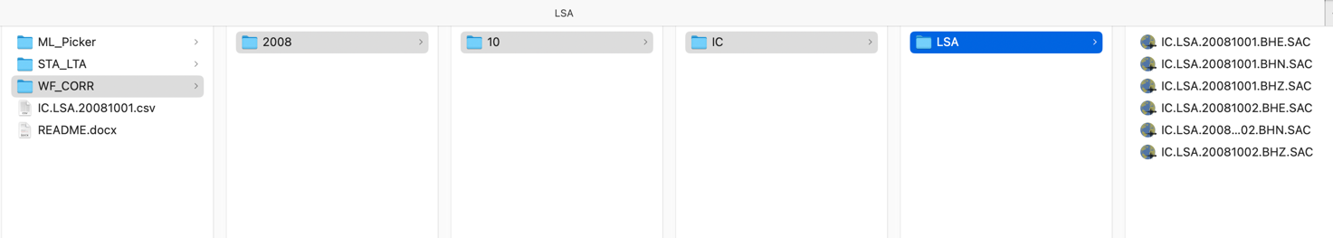

2. 环境安装
运行本代码需要以下环境 ：
- openmpi, Python 3.12, Numpy 1.26, Scipy, Pandas, Obspy, Seisbench, mpi4py。
安装命令（直接在服务器terminal运行，此后每一次运行需要conda activate phasepick）：
conda create -n phasepick python=3.12 mpi4py mpich numpy==1.26.4 scipy=1.17 pandas=3.0
conda activate phasepick
pip3 install obspy==1.4.2
pip3 install seisbench==0.11.0
pip3 install xdas==0.2.4

3. STA-LTA 拾取器代码
该代码采用两步搜索的 STA-LTA 算法来拾取 P 波和 S 波震相 。
- 运行步骤： 进入 STA_LTA 文件夹 。
- 运行命令：
mpirun -np [任务数] python3 mpi_sta_lta.py [网络代码] [开始时间] [结束时间]
- 示例： 使用 8 核并行检测 IC 网络在 2008-10-01 至 2008-11-01 期间的震相：
mpirun -np 8 python3 mpi_sta_lta.py IC 2008-10-01 2008-11-01
- 结果存储： 拾取结果将存放在 STA_LTA/Picks 文件夹内 。
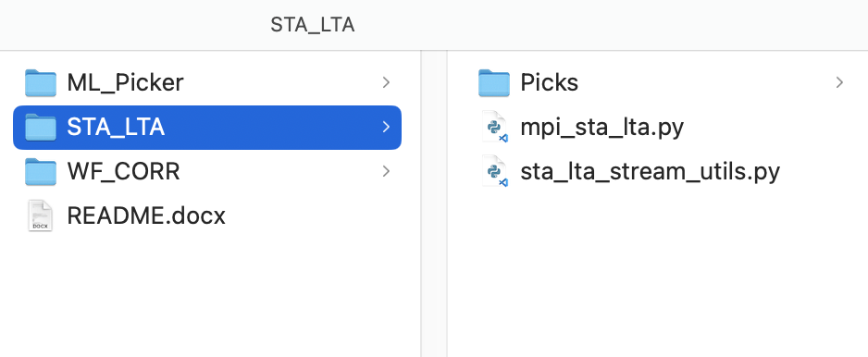

4. 机器学习拾取器代码
该代码支持使用 PhaseNet (Original, Diting, Instance)、SkyNet 和 EQTransformer 来拾取 P 波和 S 波 。
- 运行步骤： 进入 ML_Picker 文件夹 。
- 运行命令：
mpirun -np [任务数] python3 mpi_ml_picker.py [网络代码] [开始时间] [结束时间]
- 示例： 使用 8 核并行检测 IC 网络在 2008-10-01 至 2008-11-01 期间的震相：
mpirun -np 8 python3 mpi_ml_picker.py IC 2008-10-01 2008-11-01
注意： 首次运行时，软件需要下载 PhaseNet、SkyNet 和 EQTransformer 模型，可能需要几分钟时间 。拾取结果将存放在 ML_Picker/Picks 文件夹内 。
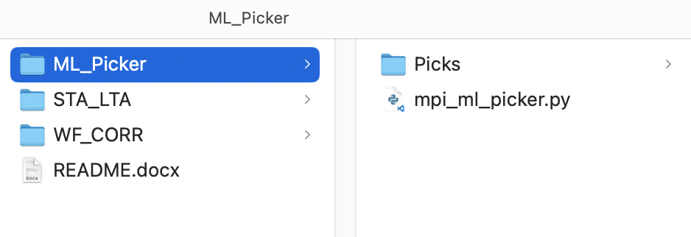

5. 拾取结果示例
文档展示了使用 PhaseNet（基于 Diting 数据集训练）拾取的 P 波和 S 波震相数据表格，包含台站、时间、概率、震相类型及各项振幅/信噪比参数 。

